**重庆交通大学信息科学与工程学院**

**《企业项目实训I》技术报告**

|  |  |
| --- | --- |
| 题 目 | 美容美发小程序 |
| 课程名称 | 企业项目实训I |
| 专业班级 | 计算机科学与技术 2019 级 3 班 |
| 学 号 | 631907060306 |
| 姓 名 | 杜俊杰 |
| 企业指导教师 | 汪涵 |
| 校内指导教师 | 何伟 |

**报告评分**

|  |  |  |  |  |  |
| --- | --- | --- | --- | --- | --- |
| 解决方案 | 工程与社会 | 个人和团队 | 沟通与表达 | 项目管理 | 总分 |
|  |  |  |  |  |  |
| 评阅教师： | | | | 评阅日期： | |

2022 年 3 月

1. 目录

第一章 引言 3

1.1 编写目的 3

1.2 背景  3

1.3 标准依据 4

1.4 参考资料 4

第二章 项目概述 4

2.1 项目总体描述 4

2.2 项目总体功能要求 4

2.2.1授权登录 5

2.2.2 首页 5

2.2.3 技师推荐 5

2.2.4 我的页面 5

2.3 系统范围 5

2.4 系统环境 5

2.5 一般约束 5

第三章 可行性分析 6

3.1 经济效益分析 6

3.2 社会效益分析 6

3.3 技术可行性分析 6

3.4 项目风险分析 6

第四章 项目管理 6

4.1 团队成员及分工 7

4.2 开发进度安排 7

4.3 版本控制规划 7

第五章 需求分析 7

5.1 总体需求 7

5.2 具体需求 8

5.3 非功能需求（质量需求、约束） 10

第六章 总体设计 11

6.1 逻辑架构 11

6.2 物理架构 11

6.3 功能架构 12

6.4 数据架构 12

6.5 开发架构 12

6.6 运行架构 13

第七章 详细设计及实现 13

第八章 测试 14

8.1 授权登录 15

8.2 首页 15

8.3 导航栏 16

8.4 登录 16

8.5 预定功能 17

8.6 技师页面 18

8.7 我的页面 19

第九章 总结 19

第一章 引言

1.1 编写目的  
美容美发微信小程序主要提供美容美发行业商家、技师基本信息以及消费者信息管理，历史记录统计等功能。该系统面向的用户主要为中小型美容、美发店铺，需要一定量的店铺和老顾客。系统需要保持界面简洁、功能明确、操作方便等特点，方便店铺以及老年人对系统进行管理和操作。  
 1.2 背景  
随着互联网的快速发展，网络订单也愈发方便，传统的美容美发管理已经满足不了现在的市场需求，也跟不上我们的生活节奏。传统的店铺订单需要等客户上门，以至于需要排队等候或熟悉的技师正在排班等非人性化的问题，造成不必要的时间浪费。  
 对于美发美容行业来说，将店铺信息、技师信息在小程序中进行展示，并有效解决了店铺忙、技师忙问题，通过计算机来管理繁杂的数据，并且顾客可以实时了解到店铺的最新状况，获得一些优惠服务。店铺也可借助订单评论系统来了解客户的满意度并促使发现问题、解决问题，提供更优质的服务。  
 1.3 标准依据   
用户隐私和数据规范：  
1) 在采集用户数据之前，必须确保经过用户同意，并向用户如实披露数据用途、使用范围等相关信息。  
2) 不得非法收集或窃取用户密码或其他个人数据。  
开发规范：  
微信小程序的开发、运营者应当符合法律、法规等规范性文件的规定，任何有合理理由认为存在违反法律、法规或监管要求的情况的，将会被拒绝。  
 1.4 参考资料   
《数据库原理及应用》  
《软件工程》  
SpringBoot文档（https://spring.io/projects/spring-boot）  
MyBatis文档（https://mybatis.org/mybatis-3/zh/index.html）  
微信官方文档（https://developers.weixin.qq.com/doc/）

第二章 项目概述  
2.1 项目总体描述  
现如今年轻人越来越注重美容护理，而美容美发场所也是大家喜欢去的地方之一，近来很多美容美发行业想做小程序，将美容美发与微信小程序连接起来，能够为其带来更多的客流量，提高员工工作效率，实现更大盈利目标。小程序不需要下载，点一点即可了解相关项目，或是在家即可预定项目，选定技师。同时还有对不清楚做什么项目的人进行热门推荐的功能等。  
2.2 项目总体功能要求  
此次项目功能如下  
2.2.1授权登录  
获取微信头像等数据，授权登录小程序  
2.2.2 首页  
首页包含轮播图，轮播热门项目。同时具有导航栏，点击相关属性自动刷新相关推荐。同时点击预定即可前往详情页面进行预定。点击立即预定，填写姓名等相关信息完成预定。  
2.2.3 技师推荐  
展示所有技师，同时包含技师简介，点击相关技师即可查看此技师相关项目。  
2.2.4 我的页面  
此页面包含基本信息，同时包含注册、登录、忘记密码等功能。同时页面展示全部订单、已消费订单、代消费订单。已预定订单的相关信息。  
2.3 系统范围  
2.3.1 账号登录/注册/重置  
2.3.2 订单下单/查询/评价  
2.3.3 项目/技师展示  
2.4 系统环境  
JAVA JDK1.8  
Springboot 2.6.4  
微信小程序调试基本库2.19.4  
2.5 一般约束  
账户唯一性、订单唯一性、技师唯一性、登录有效性、验证有效性、字段合法性。

第三章 可行性分析

3.1经济效益  
本项目通过网上预约的方式减少了人工预约的人工成本和预约时间从而变相地为服务人员节省了成本。  
3.2社会效益  
方便了服务人员与用户的操作，只需使用小程序就能进行下单和修改信息等；丰富了用户的选择多样性，用户可以使用小程序预览各种服务，方便其选择；方便服务人员更好地提供服务，用户预订服务后，服务人员能根据用户的留言更好地为用户制定服务。  
3.3技术可行性  
本项目团队有着一年以上的Java web开发经验，并且通过三周对spring boot相关知识的回顾和对微信小程序开发的学习，已有足够能力开发本项目。  
3.4项目风险  
本项目对数据的传输暂未进行加密处理导致数据在前后端传输时被截取从而对我们的项目进行破坏，此问题将在以后的项目维护中解决；同时我们使用的也是本地数据库，容易遭到入侵，数据存储不安全，这种问题将会在进入企业后由专业的人员进行处理。

第四章 项目管理

4.1 团队成员及分工

小组成员全员完成项目的基础内容且每名队员都对项目进行了不同程度的拓展研究。

4.2 开发进度安排

第一周进行对项目开发的系统性学习；

第二周开始跟着导师开发项目；

第三周继续完成对项目基础内容的开发，并且每名队员开始自己的拓展。

4.3 版本控制规划

1、项目开发编码前从当前主干建立一条开发分支，供项目开发人员使用；

2、开发结束，项目完成的时候，从当前主干建立一条测试分支，将开发分支合并到测试分支上，供测试人员进行测试。

3、bug fix的时候我们定时将开发分支的修改合并到测试环境中。

4、回归测试的时候，从当前主干建议一条发布分支，将测试分支合并到该发布分支上，在发布分支上进行回归测试。

5、发布前，将发布分支合并到当前主干。

第五章 需求分析（按分工分析并进行集成）

5.1 总体需求

美容美发微信小程序需要微信用户能够通过微信进行登入，获得用户的资料授权，并且可以实现店内产品的预定以及店内技师的资料。

能够展示个人信息，根据订单的情况显示该顾客的订单情况，例如未消费、已消费等。

完成微信用户在小程序中的注册以及登录。

美容美发微信小程序

首页展示各个项目

技师页显示技师资料

个人页面显示个人资料以及订单情况

点击项目查看详细详细并进行预定

填写预定详情

5.2 具体需求

1.项目信息子系统

项目信息子系统

顶部轮播图

分类导航栏

项目信息

找到所有项目的信息，并显示，能够点击跳转到预定页面，进行预定。

2.微信授权子系统

微信授权子系统

好看的页面

完成授权并跳转

通过微信的官方文档找到对应函数完成。

3.技师子系统

技师子系统

技师信息

技师负责的项目

指定技师服务

从后端查找到所有技师，并用好看的ui显示。

4.个人信息子系统

个人信息子系统

显示是否登录状态

能够跳转注册页面

显示用户的订单

其中涉及到的数据有用户昵称、用户密码、openid、session_key、手机号等。

而订单则通过用户的唯一标识进行查找并显示。

5.3 非功能需求（质量需求、约束）

1.性能需求

良好，使用微信小程序+springboot前后端分离，页面渲染快。

2.安全性

良好，小程序使用前后端分离，保证了项目的安全性。

3.可维护性和拓展性

良好，可以在现有的基础上进行功能的增加，也能根据哪个接口出现问题进行维护。

4.易用性

界面简单明了，易用性好

5.可靠性

进行各种测试，可靠性好。

第六章 总体设计（根据实际情况可以删减）

6.1 逻辑架构

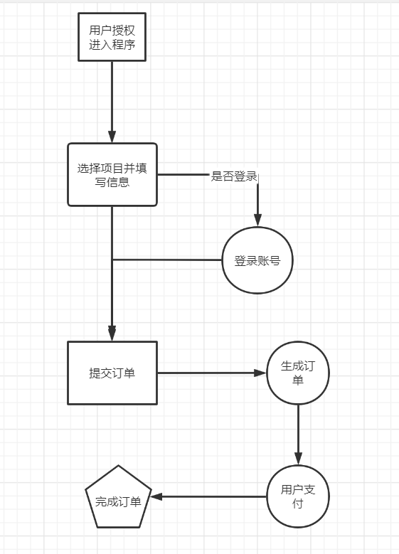

6.2 物理架构

本产品时日常的一个小程序，采用微信的服务器架构，项目资源服务器等。

6.3 功能架构

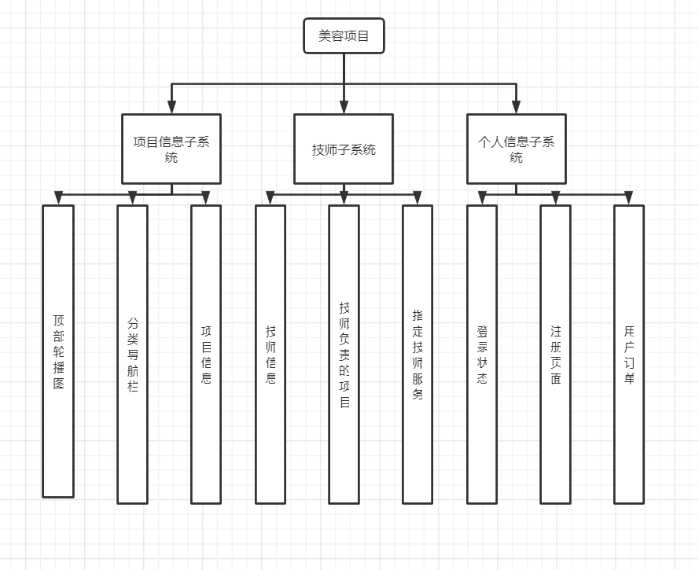

6.4 数据架构

采用老师给予的数据库进行操作，我们对已经构建好的关系型数据库进行运用

6.5 开发架构

JAVA JDK1.8  
Springboot 2.6.4  
微信小程序调试基本库2.19.4

编译工具IEDA以及各种jar包的依赖

6.6 运行架构

小程序启动会有两种情况，一种是「冷启动」，一种是「热启动」。假如用户已经打开过某小程序，然后在一定时间内再次打开该小程序，此时无需重新启动，只需将后台状态的小程序切换到前台，这个过程就是热启动；冷启动指的是用户首次打开或小程序被微信主动销毁后再次打开的情况，此时小程序需要重新加载启动。

小程序没有重启的概念

当小程序进入后台，客户端会维持一段时间的运行状态，超过一定时间后（目前是5分钟）会被微信主动销毁

当短时间内（5s）连续收到两次以上收到系统内存告警，会进行小程序的销毁

第七章 详细设计及实现

技师子系统：

设计程序流程图：

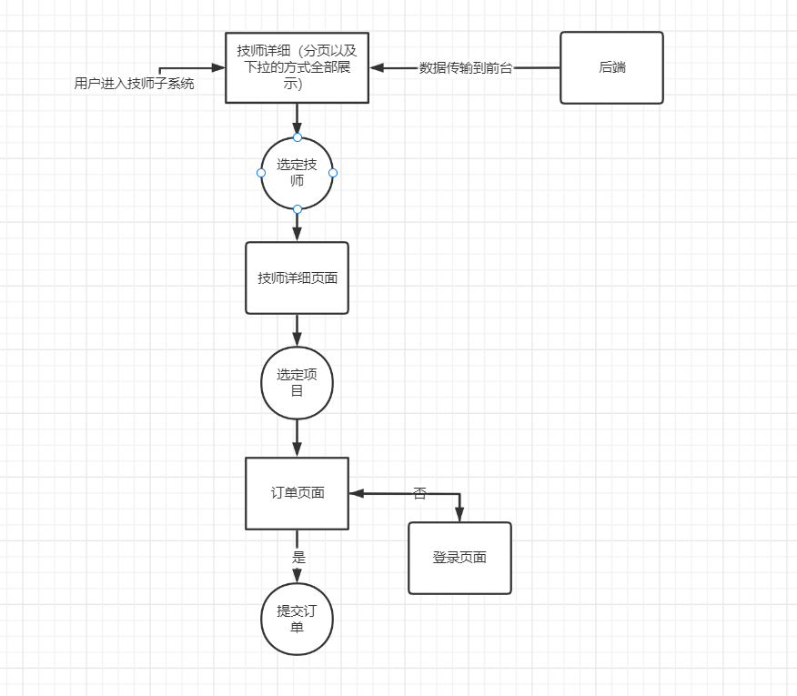

详细代码：

前端核心代码

Page({

    /**

     * 页面的初始数据

     */

    data: {

      page:1,

      tecData:[],

      isData:true

    },

    /**

     * 生命周期函数--监听页面加载

     */

    onLoad: function (options) {

      var that = this

      wx.request({

        url: 'http://localhost:8080/technician/getTecInfos', //仅为示例，并非真实的接口地址

        data: {

          page: that.data.page,

          limit: '5'

        },

        header: {

          'content-type': 'application/json' // 默认值

        },

        success (res) {

          console.log(res.data)

          that.setData({

            tecData:res.data.data

          })

        }

      })

    },

    lower:function(){

      var that = this

      console.log(that.data.isData)

      if(that.data.isData){

        that.data.page++;

        console.log("当前页为：",that.data.page)

        wx.request({

          url: 'http://localhost:8080/technician/getTecInfos', //仅为示例，并非真实的接口地址

          data: {

            page: that.data.page,

            limit: '5'

          },

          header: {

            'content-type': 'application/json' // 默认值

          },

          success (res) {

            console.log("新的技师详情",res.data.data)

            var proList = [...that.data.tecData , ... res.data.data]

            var isData = true

            if(proList.length>=res.data.count){

              //说明没有数据了

              isData = false

            }

            if(res.data.code == 0){

              that.setData({

                tecData:proList,

                isData:isData

              })

            }

          }

        })

      }

    },

    toTecDetail:function(e){

      console.log(e)

      wx.navigateTo({

        url: '/pages/tecDetail/tecDetail?id='+e.currentTarget.dataset.inx

      })

    },

后端：

@Override  
 public ResponseData getTecInfos(int page, int limit) {  
 int start = (page-1)*limit;  
 try {  
 List<Technician> technicians = technicianDao.queryAll(start, limit);  
 Long count = technicianDao.queryCount();  
  
 return new ResponseData(ResponseCode.*SUCCESS*,technicians,count);  
 }catch (Exception e){  
 return new ResponseData(ResponseCode.*FAIL*);  
 }  
 }  
  
 @Override  
 public ResponseData getTecInfoById(Long id) {  
 try{  
 Technician technicianInfo = this.technicianDao.queryTecInfoById(id);  
  
 return new ResponseData(ResponseCode.*SUCCESS*,technicianInfo);  
 }catch (Exception e){  
 return new ResponseData(ResponseCode.*FAIL*);  
 }  
 }  
}

1. 测试

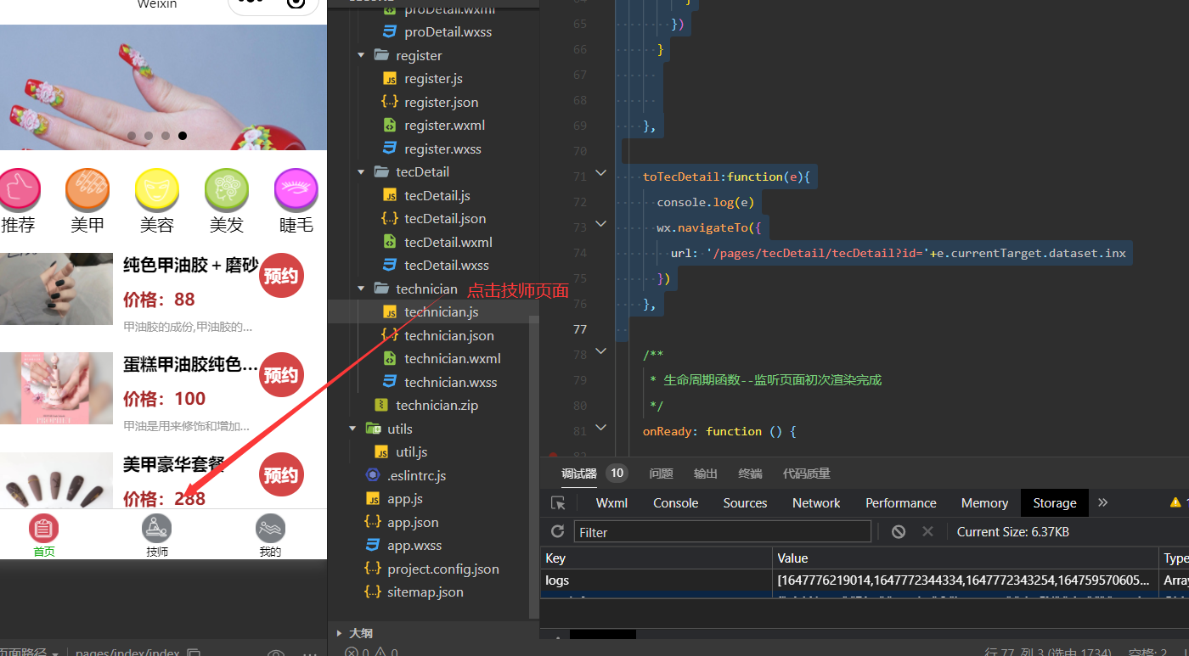

成功进入技师页面

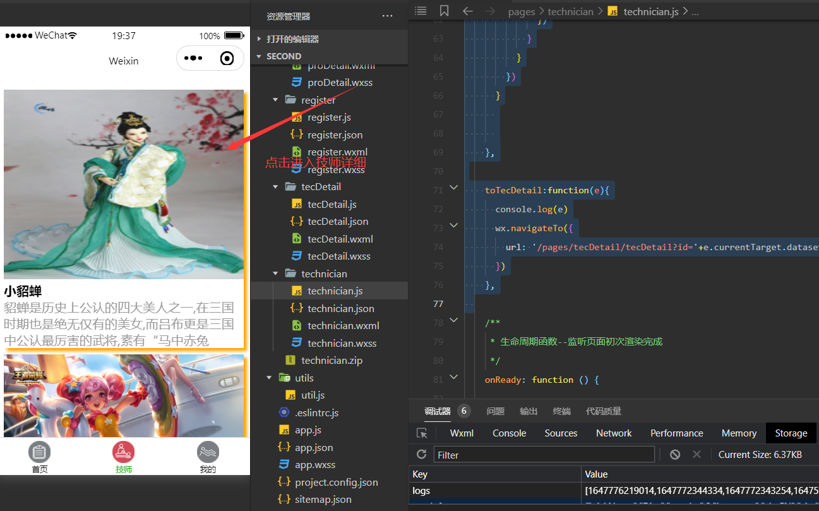

进入技师详细页面

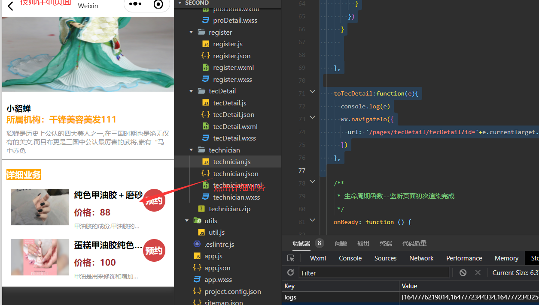

进入详细业务界面

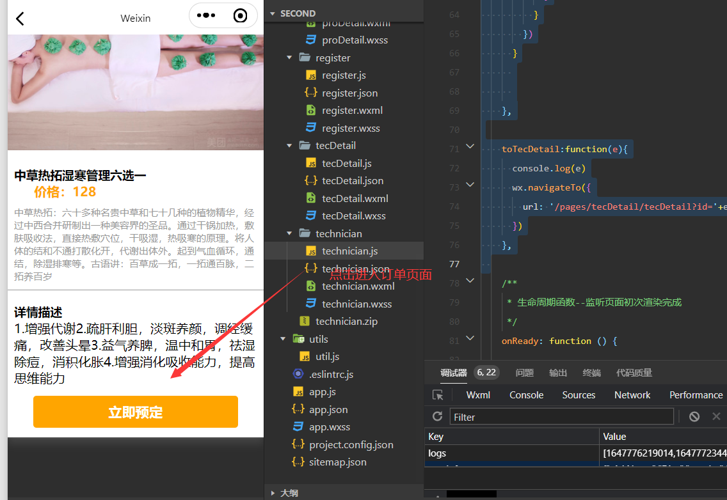

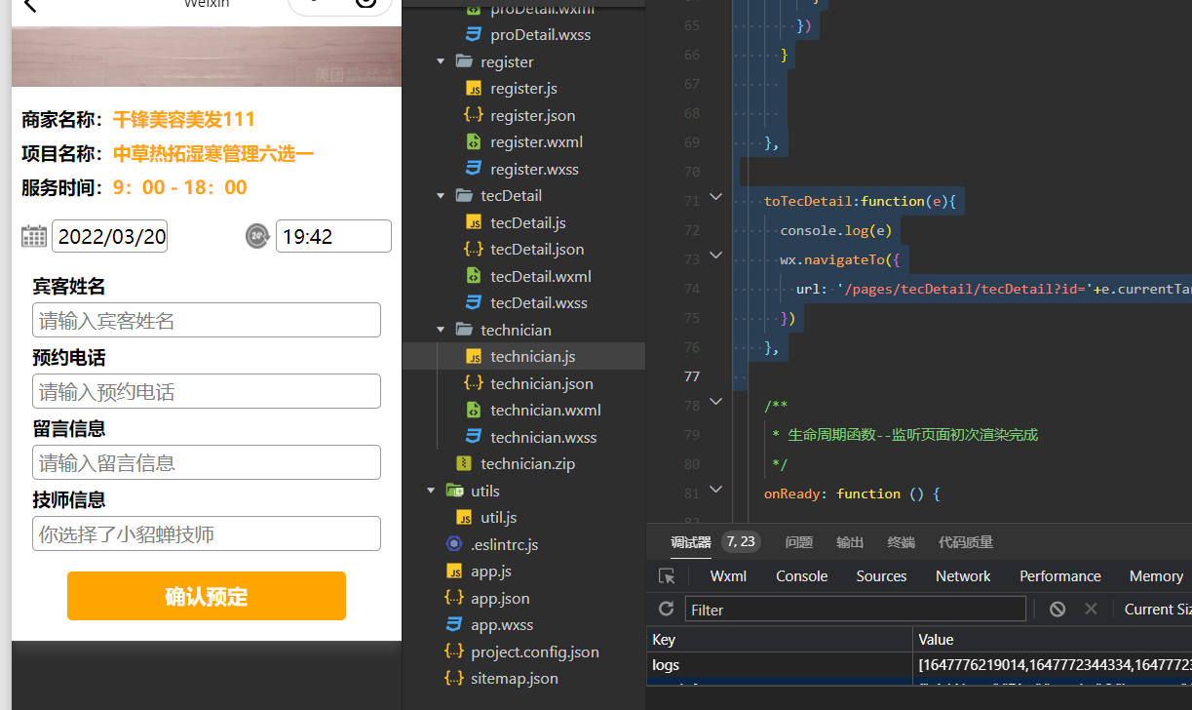

订单详细页面

第九章 总结

时间过得真快，转眼间为期三周的实训已经结束。从无到有，从0%到90.x%，磕磕碰碰到现在，三周，看似很简短的时间，但在这三周中我们学到了很多东西，并且接触了从没有制作过的微信小程序。那么，这么多天时间，我学到了什么呢？

之前有一些关于做项目的经验，在学习的过程中知道前后端数据交流是靠“接口”后，并对接口有了一定的了解后，一切都变得不一样了。

高贵而不敢亵玩的小程序变得不再遥不可及，而是真真切切的能看懂，把握，并自己私有化。同样的，学习springboot等知识，用springboot，mybatis等框架作为后端语言来进行操作数据库，存储读取数据。

通过接口连接前后端，然后通过微信自带的API链接前后端。也因此，对同一个服务器不同端口，如80，443，8080端口等有了一些浅薄的了解。

在这期间，遇到了很多难题，大多数靠百度解决，少数问题自己思考，以及找过汪老师解决不了的问题最后还是自己解决的。

从一定程度上来说，极大的考验我自身的自我学习能力（其中包括解决问题的能力）。在想想，做完这个项目，不单单只是考验敲代码的能力，隐约地还影响到我的生活。以及带给我的积极情绪。 那么我因此而学会了很多编程知识吗？

对，我确实在这个过程中学会了很多。

但我突然觉得，学到的编程知识并不是重要的。因此而学到的其他很多未必能说得出来，但我想他确实存在的东西，恐怕才是最重要的吧。

这次的实训，让们对小程序有了更深刻的认识，让我认识到静下心来认真学习，踏实做事，多用心，多动脑，才能让工作有好的起色。感谢各位实训老师的辛苦付出。